Dávní Slované
Staří Slované začali přicházet asi v 6. století, časem trvale osídlili naše území a začali si ho přeměňovat podle svého.
Začali stavět osady a opevněná hradiště.
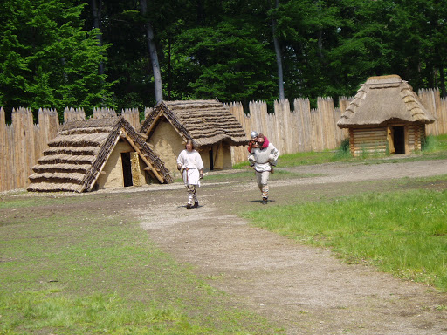
V době, kdy je ohrožovali divocí kočovníci z východu, sjednotil jednotlivé kmeny franský kupec Sámo, který sem přišel obchodovat. Velmi mu na klidu a míru záleželo, protože tam, kde se bojuje, obchody nekvetou.
Sámo založil takzvanou Sámovu říši – kmenový svaz a po dobu svého života dokázal bránit své území a udržet na něm klid. Po jeho smrti ale kmenový svaz zanikl, protože jednotlivé kmeny se bez moudrého náčelníka nedokázaly shodnout a každý chtěl bránit jen své zájmy.
Na počátku 9. století se moci chopil rod Mojmírovců a znovu Slovany sjednotil v prvním skutečném státě s názvem Velká Morava. V dobách největšího rozkvětu sahala Velká Morava až do dnešních Čech, Maďarska a Polska.
Nejbohatší velmoži si stavěli opevněné dvorce a rozsáhlá hradiště. Lidé se věnovali zemědělství a znali také různá řemesla- hrnčířství, kovářství, hutnictví. Vyráběli krásné šperky a kvalitní zbraně. Obchodovalo se i se vzdálenými zeměmi.
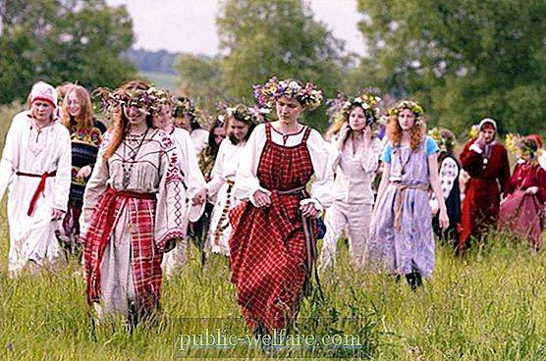
Nebyli to žádní primitivové, uměli tkát barevné látky a šít z nich oděvy.
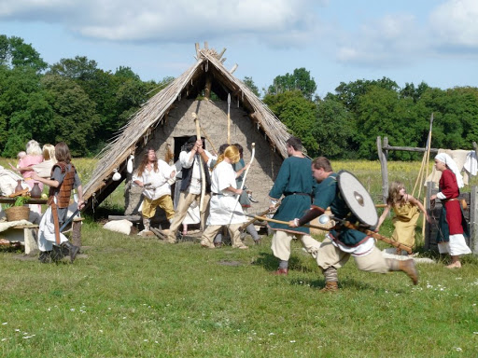
Muži statečně bránili své rodiny a celé vesnice.

